**5O LETNA SANACIJA BLEJSKEGA JEZERA OD LETA 1970, JE PRIMER STROKOVNO PARCIALNEGA UPRALJANJA Z VODAMI BREZ APLIKATIVNE ZNANOSTI EKOLOŠKEGA INŽENIRSTVA.**

(Nekaj podobnih primerov je opisanih v prispevku »Aktualni problemi upravljanja v Sloveniji« (Gradbeni vestnik • letnik 68 • junij 2019).

**Po črti upada (slika 1.) merjenih koncentracij totalnega fosforja v tem jezeru (slika 1), enako po limnološkem modelu ( slike 2; 3 in 4), bi jezero po načrtovanem zagonu natege 1981 – 1982 s 400 l/s, že leta 1983 doseglo oligotrofno stanje jezera pri koncentraciji v epilimniju 4 (µg Ptot/l).**

1. **Biologi, kemiki analitiki in hidravliki, pa so prej ca 10 let evtrofno jezero neuspešno zdravili vodo iz Radovne. Za manjše onesnaževanje jezera pa zgradili kanalizacijo s čistilno naravo, kar pa ni uspelo (slika 7) . Jezero je še bolj zacvetelo. Predlogu pokojnega Iva Pirkoviča naj ozdravijo jezero, po vzoru Olševskega, ki je jezero Kortowo ozdravil z natego, pa so odločno nasprotovali.**
2. **Zato je ZVSS pri IZH FGG 1979-1980 naročila presojo sanacije jezera z natego po modificiram Imbodenovem modelu (Slika 4), ki so ji avtorji sanacije Radovno odločno nasprotovali.**
3. **Ko je natega, z načrtovano zmogljivostjo 400 l/s, iz anoksičnega dna jezera, že po enem letu odstranila veliko fosforja, amonija, žveplovodika, metana in drugih produktov anaerobne presnove odsedlih alg, je koncentracija fosforja v jezeru, očitno proti pričakovanju avtorjev sanacije z Radovno, padla od 80 na 29 (µgPtot/l). Namesto, da bi analizami merili nadaljnje upadanje fosforja v jezeru, kar znajo, pa so projektantu vodenje natege, po načrtu natege in rezultatih modela odvzeli. S priprtjem natege na polovico njene kapacitete 200 l/s pa so tekoči proces čiščenja jezera, brez vednosti projektanta, povsem ustavili. (slika 1)!**
4. **Po na sliki 1. merjeni zakonitosti upadanja fosforja, bi koncentracija fosforja v epilimniju že leta 1983 dosegla 4(µgPtot/l) oligotrofno kakovost jezera, enako kot Imdodenov limnološki model jezera pod pogojem če letna obremenitev jezera s fosforjem ne presega 398 (kg Ptot/leto), bi jezero tudi po modelu doseglo enako oligotrofno kakovost 4(µgPtot/l) (sliki 1 in 2). Ko so 1955 – 97 povečali iztok iz natege na 303 l/s je koncentracija fosforja še naprej padla na podla na 12,7 (µgPtot/l) - (sliki 1. in 3)**

**Kot pred 40 leti tudi danes projektantu natege ne dovolijo nadzora nad upravljanjem natege, po modelu, kot je predvidel v njenem načrtu. !?**

Slika 1.: Gibanje koncentracije (gPtot/l), povprečne in minimalne prozornosti vode v (m) v letih 1979 – 1999. Po načrtovanem zagonu natege s 400 l/s, je koncentracija fosforja naglo padla od 80 na 29 gP/l,so natego priprli na 200 l/s. Tudi dotoka iz Radovne, kot je v načrtu natege predvideno, niso omejili (na ca 0,141 m3/s), da vsi pritoki v jezero skupaj z Radovno, ne bi bili večji od načrtovanega iztoka natege 400l/s. (glej sliko 7)

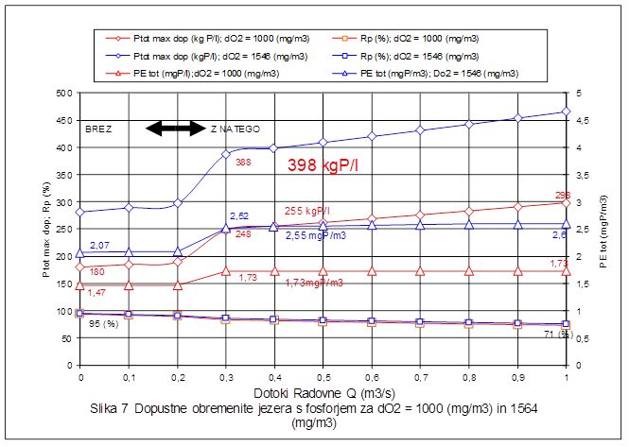

Slika 2. Rezultati limnološkega modela 1979 do 1983. Jezero bi doseglo oligotrofno koncentracijo fosforja v epilimniju 4mg (PEtot/m3) = 4(µg/l) pri dotoku iz Radovne 0,4 (m3/s) že pri obremenitvi jezera 398 kgP/leto ~ 447kgP/leto!(glej sliko 3.) pri padcu d(O2mg/l)v hypolimniju[Rismal,GV, letnik 54,str:13-24,januar 2005 ]



Slika 3. Proti projektu napačno upravljanje natege. (sicer ca 200 l/s natege merjeno do2018 - podatki Špela Rekar)

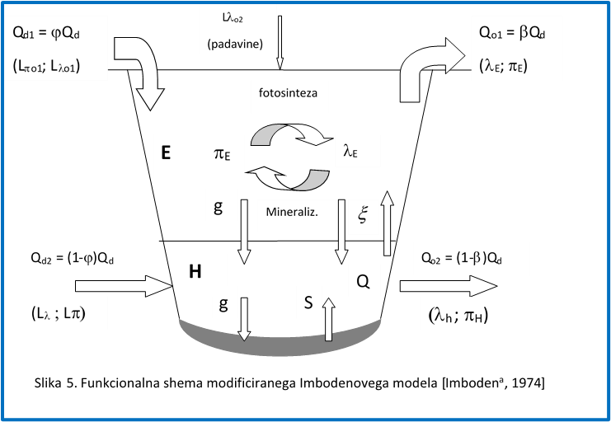

Slika 4. funkcionalna shema Imbodenovega Modela (Gradbeni vestnik, Ljubljana, Gradbeni

vestnik,letnik 54, str:13-24, januar 2005 UDK 627.17+627.157+628.33)

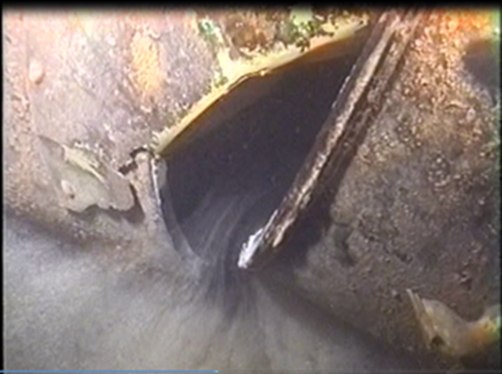

Slika 5. Namerni preboj na zahodnem kraku

natege. (Gradbeni vestnik, Ljubljana,

Gradbeni vestnik,letnik 54, str:13-24, januar

2005 UDK 627.17+627.157+628.33)

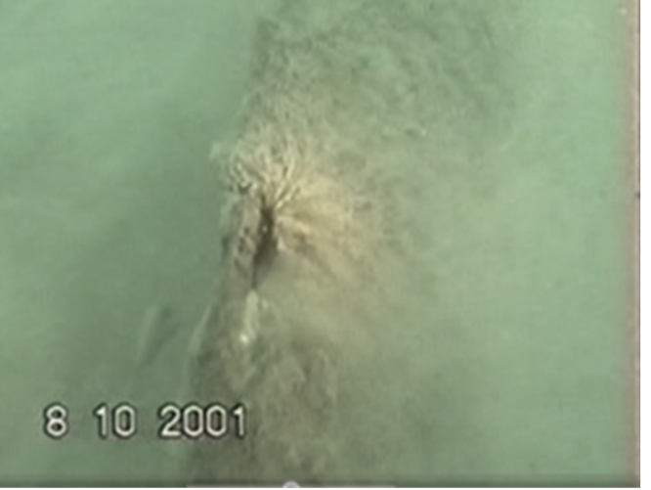

Slika 6.. Namerni preboj na zahodnem kraku natege

(Gradbeni vestnik, Ljubljana, Gradbeni vestnik,letnik

54, str:13-24, januar 2005 UDK 627.17+627.157+628.33)

Ker niso izvedli v prvem grebenu natege zah. kraka natege po načrtu vgrajeni nastavek odplinjevanja natege, je prenehala delovati. Z na slikah nasilno narejenimi odprtinami so jo potopili, da je, za kar je bila zgrajena, prenehala delovati. Zato so brez vednosti izločenega projektanta, odrtine zaprli, da je ponovno delovala, vendar zopet s priprtim zasunom, le z ca 200 l/s 1/2 načrtovane kapacitete 400 /s do leta 2018, ko je jezero ob pomladanskem obratu iz dna jezera na fosforjem in amonijem, metanom bogate vode ponovno, ko je leta 1980, močno zacvetelo (slika 7).

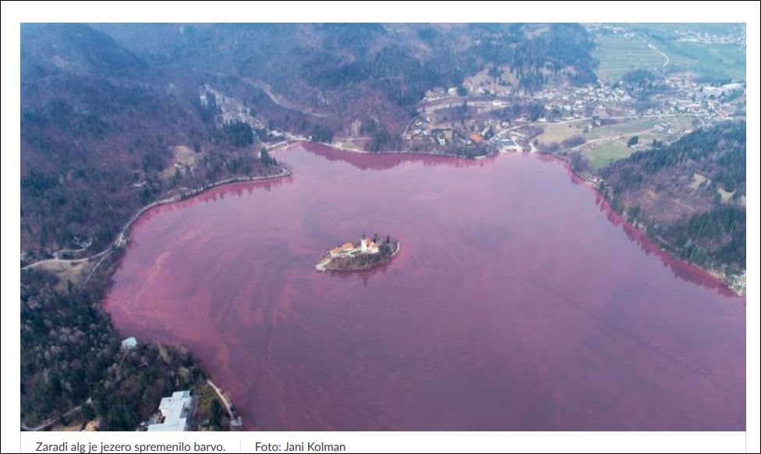

Slika 7. Takšno je bilo evtrofno Blejsko jezero ob pomladanski obrnitvi vode v jezeru

Ljubljana 26.10. 2020. dr. Mitja Rismal

upok. prof. Zdravstvene hidrotehnike FGG Lj.